 | REPÚBLICA FEDERATIVA DO BRASIL  MINISTÉRIO DA AGRICULTURA E PECUÁRIA  SECRETARIA DE DEFESA AGROPECUÁRIA  SERVIÇO NACIONAL DE PROTEÇÃO DE CULTIVARES

INSTRUÇÕES PARA A EXECUÇÃO DOS ENSAIOS DE DISTINGUIBILIDADE, HOMOGENEIDADE E ESTABILIDADE DE CULTIVARES DE LANTANA (Lantana camara L.)

I. OBJETIVO
Estas instruções visam estabelecer diretrizes para as avaliações de distinguibilidade, homogeneidade e estabilidade (DHE), a fim de uniformizar o procedimento técnico de comprovação de que a cultivar apresentada é distinta de outra(s) cujos descritores sejam conhecidos, é homogênea quanto às suas características dentro de uma mesma geração e é estável quanto à repetição das mesmas características ao longo de gerações sucessivas. Aplicam-se às cultivares LANTANA (Lantana camara L.).

II. AMOSTRA VIVA
1. Para atender ao disposto no art. 22 e seu parágrafo único da Lei nº 9.456 de 25 de abril de 1997, o requerente do pedido de proteção obrigar-se-á a manter à disposição do Serviço Nacional de Proteção de Cultivares - SNPC, no mínimo, 30 plantas jovens de padrão comercial propagadas vegetativamente.
2. A amostra viva deverá apresentar vigor e boas condições fitossanitárias.
3. A amostra viva não poderá ter sido submetida a nenhum tipo de tratamento que afete a expressão das características da cultivar, salvo em casos especiais devidamente justificados. Nesse caso, o tratamento deverá ser detalhadamente descrito.
4. A amostra viva deverá ser mantida à disposição do SNPC após a obtenção do Certificado de Proteção. Entretanto, sempre que durante a análise do pedido for necessária a apresentação da amostra para confirmação de informações, o requerente deverá disponibilizá-la.
5. As amostras vivas de cultivares de obtentores nacionais ou estrangeiros deverão ser mantidas no Brasil.

III. EXECUÇÃO DOS ENSAIOS DE DISTINGUIBILIDADE, HOMOGENEIDADE E ESTABILIDADE – DHE
1. Os ensaios deverão ser realizados por, no mínimo, um ciclo de cultivo. Caso a distinguibilidade, a homogeneidade e a estabilidade não possam ser comprovadas em um ciclo, os testes deverão ser estendidos por mais um ciclo de cultivo.
2. Os ensaios deverão ser conduzidos em um único local. Caso neste local não seja possível a visualização de todas as características da cultivar, a mesma poderá ser avaliada em um local adicional.
3. Os ensaios deverão ser realizados sob condições que assegurem o desenvolvimento normal das plantas. O tamanho das parcelas deverá ser tal que as plantas ou partes de plantas possam ser retiradas para medições e contagens, sem prejuízo das observações que poderão ser feitas no final do ciclo de cultivo.
4. Os métodos recomendados de observação das características são indicados na primeira coluna da Tabela de Descritores Mínimos, de acordo com a legenda abaixo:
- MI: Mensurações de um número de plantas ou partes de plantas, individualmente.
- VG: Avaliação visual única de um grupo de plantas ou partes de plantas.
5. Cada ensaio deverá incluir, no mínimo, 20 plantas propagadas vegetativamente.
6. Para avaliação da distinguibilidade, as observações deverão ser realizadas em, no mínimo, 10 plantas ou partes retiradas de cada uma das 10 plantas.
7. Devido à variação da intensidade da luz ao longo do dia, as determinações de cores deverão ser feitas, de preferência, em recinto com iluminação artificial ou no meio do dia, em ambiente sem incidência de luz solar direta. A fonte luminosa do recinto deverá estar em conformidade com o Padrão da Comissão Internacional de Iluminação - CIE de Iluminação Preferencial D 6.500 e deverá estar dentro dos níveis de tolerância especificados no Padrão Inglês 950, Parte I. Essas cores deverão ser definidas contrapondo-se a parte da planta a um fundo branco.
8. As cores das estruturas observadas devem ser referenciadas com base no Catálogo de Cores da Royal Horticultural Society (Catálogo de cores RHS).
9. As avaliações para descrição da cultivar deverão ser realizadas nas plantas com expressões típicas, sendo desconsideradas aquelas com expressões atípicas.
10. Para a avaliação da homogeneidade deverá ser aplicada uma população padrão de 1% com uma probabilidade de aceitação de, pelo menos, 95%. No caso de uma amostra com 20 plantas, será permitida uma planta atípica.
11. Poderão ser estabelecidos testes adicionais para propósitos especiais.
12. É necessário anexar ao formulário, fotografias representativas de partes da planta em pleno florescimento e das estruturas mais relevantes utilizadas na caracterização da cultivar, especialmente da folha e da flor. No caso de cultivar introduzida no Brasil que apresentar alterações das características devido às diferentes condições ambientais, sempre que as mesmas possam ser demonstradas por fotografias, estas devem ser anexadas.

IV. CARACTERÍSTICAS AGRUPADORAS
1. Características agrupadoras são aquelas nas quais os níveis de expressão observados, mesmo quando obtidos em diferentes locais, podem ser usados para a organização dos ensaios de DHE, individualmente ou em conjunto com outras características, para selecionar:
a) cultivares cuja existência seja reconhecida que possam ser excluídas do ensaio; e
b) cultivares similares que possam ser plantadas agrupadas.
2. As seguintes características são consideradas úteis como características agrupadoras:
a) Planta: hábito de crescimento (característica 1);
b) Pétala: coloração predominante da face superior ao abrir (característica 19); e
c) Pétala: coloração predominante da face superior completamente aberta (característica 20).

V. SINAIS CONVENCIONAIS
(a) - (b) e (+): Ver explanações relativas a diversas características, item X “OBSERVAÇÕES E FIGURAS”;
MI, VG: ver item III, 4.
QL: Característica qualitativa;
QN: Característica quantitativa; e
PQ: Característica pseudo-qualitativa.

VI. NOVIDADE E DURAÇÃO DA PROTEÇÃO
1. A fim de satisfazer o requisito de novidade estabelecido no inciso V, art. 3º, da Lei nº 9.456, de 1997, para poder ser protegida, a cultivar não poderá ter sido oferecida à venda no Brasil há mais de doze meses em relação à data do pedido de proteção e, observado o prazo de comercialização no Brasil, não poderá ter sido oferecida à venda ou comercializada em outros países, com o consentimento do obtentor, há mais de quatro anos.
2. Conforme estabelecido pelo art. 11 da Lei nº 9.456, de 1997, a proteção da cultivar vigorará, a partir da data da concessão do Certificado Provisório de Proteção, pelo prazo de 15 (quinze) anos.

VII. INSTRUÇÕES DE PREENCHIMENTO DA TABELA DE DESCRITORES
1. Para facilitar a avaliação das diversas características, foi elaborada uma escala de códigos com valores que normalmente variam de 1 a 9. A interpretação dessa codificação é a seguinte:
1.1. Quando as alternativas de código forem sequenciais, isto é, quando não existirem espaços entre os diferentes valores, e a escala começar pelo valor 1, a identificação da característica deve ser feita necessariamente por um dos valores listados. Exemplo: “10. Lâmina foliar: tipo de incisão da margem”; valor 1 para “crenada”, valor 2 para “dentada” e valor 3 para “serrilhada”. Somente uma dessas três alternativas é aceita para preenchimento.
Característica | Identificação da característica | Código de cada descrição | Código da cultivar
10. Lâmina foliar: tipo de incisão da margem  PQ VG (a) (+) | crenada  dentada  serrilhada | 1  2  3 | ⎪*⎪
*preenchimento pode variar de 1 a 3

1.2. Quando as alternativas de código não forem sequenciais, isto é, se existirem um ou mais espaços entre os valores propostos, a descrição da característica pode recair, além das previstas, em variações intermediárias ou extremas. Exemplo: “7. Lâmina foliar: comprimento” codifica o valor 3 para “curto”, 5 para “médio” e 7 para “longo”. Nesse caso, pode ser escolhido, por exemplo, o valor 4, que indica que o comprimento da lâmina foliar é entre curto e médio, ou ainda pode ser escolhido qualquer valor entre 1 e 9. Neste último caso, um valor 1 indica uma lâmina muito curta e um valor 9 classifica uma lâmina muito longa.
Característica | Identificação da característica | Código de cada descrição | Código da cultivar
7. Lâmina foliar: comprimento  QN MI (a) (+) | curto  médio  longo | 3  5  7 | ⎪*⎪
*preenchimento pode variar de 1 a 9

1.3. Se os códigos começarem pelo valor 1, o valor do outro extremo da escala será o máximo permitido para o descritor. Exemplo “18. Flor: diâmetro da corola”. O valor 1 corresponde a “pequeno”; o valor 3 a “médio” e o valor 5 a “grande”. Podem ser escolhidos, portanto, os valores 1, 3, 5 ou os valores intermediários 2 ou 4. Nenhum valor acima do máximo (5, no caso) será aceito.
Característica | Identificação da Característica | Código de cada  descrição | Código  da cultivar
18. Flor: diâmetro da corola  QN MI (b) | pequeno  médio  grande | 1  3  5 | |*|
*preenchimento pode variar de 1 a 5
2. Para solicitação de proteção de cultivar, o interessado deverá apresentar, além deste, os demais formulários disponibilizados pelo SNPC.
3. Todas as páginas deverão ser rubricadas pelo Requerente ou Representante Legal e pelo Responsável Técnico. Assinaturas eletrônicas serão aceitas desde que seja possível a verificação de sua autenticidade.

VIII. TABELA DE DESCRITORES MÍNIMOS DE LANTANA (Lantana camara L.).

Denominação proposta para a cultivar:

Característica | Identificação  Da característica | Código de cada  descrição | Código  da cultivar
1. Planta: hábito de crescimento  QN VG (+) | ereto  semiereto  rasteiro | 1  3  5 | | |
2. Planta: altura  QN MI | baixa  média  alta | 3  5  7 | | |
3. Planta: largura  QN MI | estreita  média  larga | 3  5  7 | | |
4. Ramo: pigmentação antocianínica  QL VG (+) | ausente  presente | 1  2 | | |
5. Ramo lateral: quantidade  QN MI (a) | baixa  média  alta | 3  5  7 | | |
6. Ramo lateral: pubescência  QN VG (a) | ausente ou muito fraca  média  forte | 1  3  5 | | |
7. Lâmina foliar: comprimento  QN MI (a) (+) | curto  médio  longo | 3  5  7 | | |
8. Lâmina foliar: largura  QN MI (a) (+) | estreita  média  larga | 3  5  7 | | |
9. Lâmina foliar: formato  PQ VG (a) | lanceolado  elíptico estreito  elíptico  ovalado  ovalado largo | 1  2  3  4  5 | | |
10. Lâmina foliar: tipo de incisão da margem  PQ VG (a) (+) | crenada  dentada  serrilhada | 1  2  3 | | |
11. Lâmina foliar: pubescência na face superior  QN VG (a) | ausente ou muito fraca  fraca  média  forte  muito forte | 1  3  5  7  9 | | |
12. Lâmina foliar: cor da face superior  PQ VG (a) | verde amarelado  verde claro  verde médio  verde escuro  verde acinzentado | 1  2  3  4  5 | | |
13. Lâmina foliar: pigmentação antocianínica na face superior  QN VG (a) | ausente ou muito fraca  fraca  média  forte  muito forte | 1  3  5  7  9 | | |
14. Pecíolo: comprimento  QN MI (a) | curto  médio  longo | 3  5  7 | | |
15. Pecíolo: pubescência  QN VG (a) | ausente ou muito fraca  fraca  média  forte  muito forte | 1  3  5  7  9 | | |
16. Inflorescência: comprimento  QN MI (a) (+) | curto  médio  longo | 3  5  7 | | |
17. Inflorescência: largura  QN MI (a) (+) | estreita  média  larga | 3  5  7 | | |
18. Flor: diâmetro da corola  QN MI (b) | pequeno  médio  grande | 1  3  5 | | |
19. Flor: coloração predominante da pétala ao abrir  PQ VG (b) (#) | Catálogo de cores RHS (indicar número de referência) |  | | |
20. Flor: coloração predominante da pétala completamente aberta  PQ VG (b) (#) | Catálogo de cores RHS (indicar número de referência) |  | | |
21. Tubo da corola: comprimento  QN MI (b) | curto  médio  longo | 1  3  5 | | |
22. Tubo da corola: cor na face externa  PQ VG (b) | Catálogo de cores RHS (indicar número de referência) |  | | |

IX. TABELA DE MEDIDAS ABSOLUTAS PARA CARACTERÍSTICAS MENSURADAS DA CULTIVAR CANDIDATA E DAS MAIS PARECIDAS

Médias observadas  Característica | Cultivar  Candidata | Cultivar | Cultivar
2. Planta: altura | cm | cm | cm
3. Planta: largura | cm | cm | cm
5. Ramo lateral: quantidade | n° | n° | n°
7. Lâmina foliar: comprimento | cm | cm | cm
8. Lâmina foliar: largura | cm | cm | cm
14. Pecíolo: comprimento | cm | cm | cm
16. Inflorescência: comprimento | cm | cm | cm
17. Inflorescência: largura | cm | cm | cm
18. Flor: diâmetro da corola | cm | cm | cm
21. Tubo da corola: comprimento | cm | cm | cm
X. OBSERVAÇÕES E FIGURAS
1. Explanações relativas a diversas características.
1. As observações para a análise das características devem ser feitas na época de pleno florescimento, salvo indicação em contrário.
1.1. As características contendo a classificação (a) e (b) na primeira coluna da Tabela de Descritores Mínimos, deverão ser observadas conforme as orientações a seguir:
(a) As observações no ramo, na folha e na inflorescência deverão ser realizadas na parte central da planta. No caso das folhas as observações deverão ser realizadas nas folhas completamente desenvolvidas.
(b) As observações nas flores deverão ser realizadas na face superior. As observações nas flores ao abrir deverão ser realizadas logo depois da abertura da corola. As demais características de flor deverão ser observadas nas flores completamente abertas.

2. Explanações e/ou figuras referentes a características específicas
2.1. Para as características contendo a indicação (#) na primeira coluna da Tabela de Descritores Mínimos, apresentar fotografias coloridas ilustrativas com resolução de pelo menos 300 dpi.
2.2. As características contendo a indicação (+) na primeira coluna da Tabela de Descritores Mínimos devem ser observadas conforme as orientações ou figuras a seguir:

Característica 1: Planta: tipo de crescimento

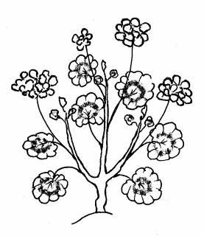 | 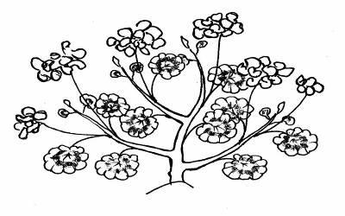 | 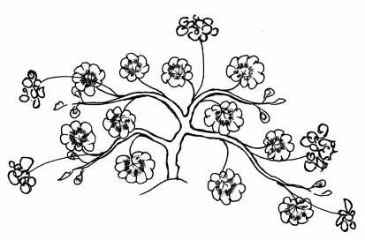
1 | 3 | 5
ereto | semiereto | rasteiro

Característica 4. Ramo: pigmentação antocianínica

As observações deverão ser realizadas no terço médio do ramo em pleno crescimento.

Característica 7. Lâmina foliar: comprimento
Característica 8. Lâmina foliar: largura

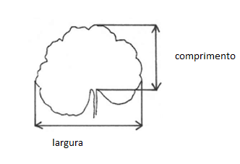

Característica 9. Lâmina foliar: formato

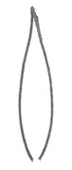 |  | 
1  lanceolado | 3  elíptico | 4  ovalado

Característica 10. Lâmina foliar: tipo de incisão da margem

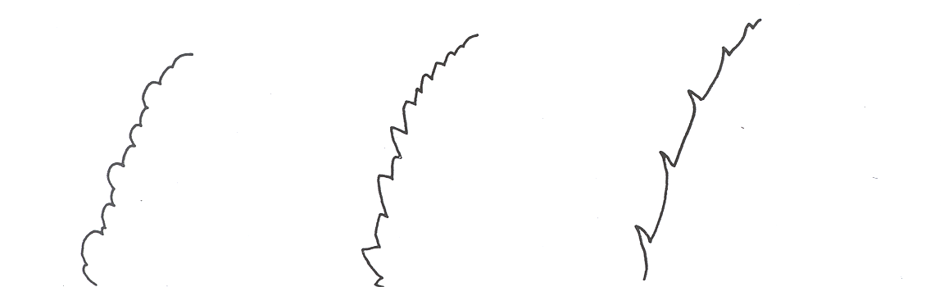
1 | 2 | 3
crenada | dentada | serrilhada

Característica 16. Inflorescência: comprimento
Característica 17. Inflorescência: largura

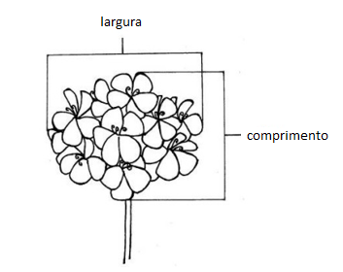

XI. BIBLIOGRAFIA

1. União Internacional para Proteção das Obtenções Vegetais (UPOV), TG/220/1, Genebra, 2009. Disponível em: https://www.upov.int/documents/d/upov/tg-documents-en-tg220.pdf. Acesso em: 1 de agosto de 2025.

Publicado no DOU nº 244, de 23/12/2025, Seção 1, Páginas 91 e 92.

